

2020年度部门决算公开文本

栾城区委网信办
二〇二一年八月

栾城区委网信办
2020年度部门决算公开文本

二〇二一年八月

目 录

第一部分 部门概况
一、部门职责
二、机构设置
第二部分 2020年部门决算情况说明
一、收入支出决算总体情况说明
二、收入决算情况说明
三、支出决算情况说明
四、财政拨款收入支出决算总体情况说明
五、一般公共预算“三公” 经费支出决算情况说明
六、预算绩效情况说明
七、机关运行经费情况
八、政府采购情况
九、国有资产占用情况
十、其他需要说明的情况
第三部分 名词解释
第四部分 2020年度部门决算报表

第一部分 部门概况

一、部门职责
- 负责处理区委网络安全和信息化委员会日常事务工作。
- 统筹协调全区网络安全保障体系和可信体系建设
- 负责协调处理网络安全和信息化重大突发事件与有关应急工作。
- 统筹协调组织互联网宣传管理，维护互联网意识形态安全，负责互联网信息内容监督管理执法，依照相关法律和规定查处违法违规行为和网站。

5)负责指导协调全区网络舆情信息工作

二、机构设置
从决算编报单位构成看，纳入2020年度本部门决算汇编范围的独立核算单位（以下简称“单位”）共 1个，具体情况如下：
序号 | 单位名称 | 单位基本性质 | 经费形式
1 | 中共石家庄市栾城区委网络安全和信息化委员会办公室 | 行政单位 | 财政拨款
注：1、单位基本性质分为行政单位、参公事业单位、财政补助事业单位、经费自理事业单位四类。
2、经费形式分为财政拨款、财政性资金基本保证、财政性资金定额或定项补助、财政性资金零补助四类。

第二部分
2020年部门决算情况说明

一、收入支出决算总体情况说明
本部门2020年度年初结转和结余1.21万元。本年收入343.85万元，本年支出344.08万元，与2019年度决算相比，2020年收入增加了194.57万元，支出增加了196.01万元，主要原因是人员增加、项目的增加。
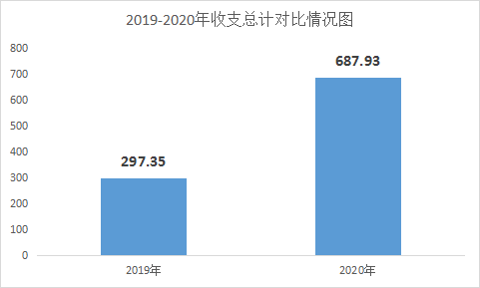

二、收入决算情况说明
本部门2020年度本年收入合计343.85万元，其中：财政拨款收入343.85万元，占100%。

三、支出决算情况说明
本部门2020年度本年支出合计344.08万元，其中：基本支出153.71万元，占44.67%；项目支出190.36万元，占55.33%；如图所示：
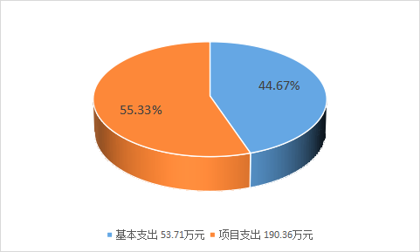

四、财政拨款收入支出决算总体情况说明
（一）财政拨款收支与2019年度决算对比情况
本部门2020年度财政拨款收支均为一般公共预算财政拨款，其中本年收入343.85万元,比2019年度增加194.57万元，增长130.34%，主要是项目的增加，人员的增加；本年支出344.08万元，增加196.01万元，增长132.38%，主要是项目的支出，人员工资福利支出。
（二）财政拨款收支与年初预算数对比情况
2020年度一般公共预算财政拨款收入343.85万元，完成年初预算的100%,比年初预算增加3.08万元，决算数大于预算数主要原因是人员增加；本年支出344.08万元，完成年初预算的100%,比年初预算增加3.31万元，决算数大于预算数主要原因人员增加。
- 财政拨款支出决算结构情况。
2020 年度财政拨款支出344.08万元，主要用于以下方面比一般公共服务（类）支出314.48万元，占91.39%，卫生健康支出10.21万元，占2.97%；社会保障和就业（类）支出 11.30万元，占3.29%；住房保障（类）支出8.09万元，占 2.35%。
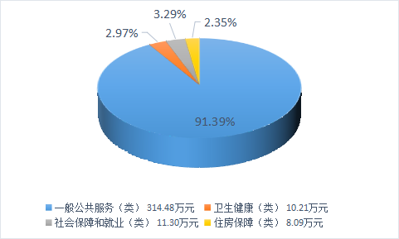
（四）一般公共预算基本支出决算情况说
2020 年度财政拨款基本支出153.71万元，其中：人员经费139.94万元，主要包括基本工资、津贴补贴、奖金、伙食补助费、绩效工资、机关事业单位基本养老保险缴费、职业年金缴费、职工基本医疗保险缴费、公务员医疗补助缴费、住房公积金、医疗费、其他社会保障缴费、其他工资福利支出、奖励金、其他对个人和家庭的补助支出；公用经费13.77万元，主要包括办公费、印刷费、咨询费、手续费、水费、电费、邮电费、取暖费、物业管理费、差旅费、维修（护）费、租赁费、会议费、培训费、公务接待费、劳务费、委托业务费、工会经费、福利费、公务用车运行维护费、其他交通费用、其他商品和服务支出、办公设备购置、专用设备购置、信息网络及软件购置更新、公务用车购置、其他资本性支出。

五、一般公共预算“三公” 经费支出决算情况说明
（一）“三公”经费财政拨款支出决算总体情况说明
本部门2020年度“三公”经费财政拨款支出预算为13.2万元，支出决算为12.37元，完成预算的93.71%,较2019年度增加12.37万元，增长93.71%，主要是购置车辆。
（二）“三公”经费财政拨款支出决算具体情况说明
- 因公出国（境）费。本部门2020年因公出国（境）费支出0万元，完成预算的0%。因公出国（境）团组0个、共0人、参加其他单位组织的因公出国（境）团组0个、共0人/无本单位组织的出国（境）团组。
2.公务用车购置及运行维护费。本部门2020年公务用车购置及运行维护费支出12.3万元，完成预算的93.71%，其中：
公务用车购置费支出：本部门2020年度公务用车购置1辆，发生“公务用车购置”经费支出11.97万元。较上年增加11.97万元，增长100%,主要是今年新购置一辆公务用车。
公务用车运行维护费支出：本部门2020年度单位公务用车保有量1辆,发生运行维护费支出0.39万元，公车运行维护费支出较预算增加0.39万元，增长100%,主要是今年新购置一辆公务用车。
3.公务接待费。本部门2019年度公务接待共0批次、0人次。未发生公务接待费。
六、预算绩效情况说明
（一）预算绩效管理工作开展情况。
根据石家庄市财政局《全面推进预算绩效管理工作实施方案》（石财绩【2019】2号),栾城区政府《关于进一步加强部门预算资金的意见（石栾政函【2020】20号），栾城区财政局《关于印发预算绩效自评工作管理办法的通知》（石栾财字【2020】26号）等文件要求，本部门组织对2020年度 9个一级项目全面开展绩效自评，共涉及资金 183.65万元。
组织对网络安全监测预警体系和工作经费一级项目开展了部门评价，涉及一般公共预算支出40万元，政府性基金预算支出0万元。
（二） 部门决算中项目绩效自评结果。

石家庄市栾城区财政项目支出绩效自评表
（ 2020年度）
项目名称 |  |  | 网络安全监测预警体系和工作经费
主管部门 |  |  | 栾城区委网信办 |  |  | 实施单位 | 栾城区委网信办
项目资金(万元) |  |  |  |  | 全年预算数(A) | 全年执行数(B) |  | 执行率(B/A)
 |  |  | 年度资金总额 |  | 40 | 39.02 |  | 97.55
 |  |  | 其中:上级资金
 |  |  | 区级资金 |  | 40 | 39.02 |  | 97.55
 |  |  | 其他资金(包括结转结余)
年度总体目标 | 年初设定目标 |  |  |  |  | 全年实际完成情况
年度总体目标 | 落实网络安全机制，全面排查网络安全隐患，确保各项措施落地生效。 |  |  |  |  | - 对全区范围内网站、信息系统进行全面梳理，及时掌握各单位网站、信息系统建设基本情况，切实履行网络安全工作主体责任和第一责任人责任  - 先后对30个重点单位的网络安全情况进行了抽查，消除了网络安全隐患，确保网络安全各项保障措施落地生效。
绩 效 指 标 | 一级指标 | 二级指标 |  | 三级指标 |  | 年度指标值 | 全年完成值 |  | 未完成原因和改进措施
绩 效 指 标 | 产 出 指 标 | 数量指标 |  | 对全区网站进行巡查 |  | 26 | 26
绩 效 指 标 | 产 出 指 标 | 质量指标 |  | 落实网络安全机制 |  | 全面排查网络安全隐患 | 全面排查网络安全隐患
绩 效 指 标 | 产 出 指 标 | 时效指标
绩 效 指 标 | 效 益 指 标 | 经济效益指标
绩 效 指 标 | 效 益 指 标 | 社会效益指标
绩 效 指 标 | 效 益 指 标 | 生态效益指标 |  | 强化各单位网络安全主体责任 |  | 适时组织开展全区网络安全知识培训和应急演练 | 筑牢安全防线
绩 效 指 标 | 效 益 指 标 | 可持续影响指标
绩 效 指 标 | 满意度指标 | 服务对象满意度指标
说明 | 无
定性指标根据完成情况分为：全部或基本达成预期指标100-80%（含）、部分达成并具有一定效果80-60%（含）、未达成预期指标且效果较差60%-0%。
（三）财政评价项目绩效评价结果

无财政评价项目绩效评价结果。

七、机关运行经费情况
本部门2020年度机关运行经费支出137.67万元，比2019年度增加112.76万元，增长81.9%。主要原因是项目和人员的增加。

八、政府采购情况
本部门2020年度政府采购支出总额0万元，从采购类型来看，政府采购货物支出0万元、政府采购工程支出0万元、政府采购服务支出 0万元。授予中小企业合同金0万元，占政府采购支出总额的0%，其中授予小微企业合同金额0万元，占政府采购支出总额的 0%。

九、国有资产占用情况
截至2020年12月31日，本部门共有车辆1辆，比上年增加1辆，主要是因为工作需要，新购置一辆公务用车。其中，副部（省）级及以上领导用车0辆，主要领导干部用车0辆，机要通信用车0辆，应急保障用车0辆，执法执勤用车0辆，特种专业技术用车0辆，离退休干部用车0辆，其他用车1辆，其他用车主要是单位的公务用车；
单位价值50万元以上通用设备0台（套），比上年增加（减少）0套，单位价值100万元以上专用设备0台（套）比上年增加（减少）0套。

十、其他需要说明的情况
1. 本部门2020年度未发生政府性基金预算、国有资金经营预算收支及结转结余情况，以空表列示。
2. 由于决算公开表格中金额数值应当保留两位小数，公开数据为四舍五入计算结果，个别数据合计项与分项之和存在小数点后差额，特此说明。

第三部分 相关名词解释

（一）财政拨款收入：本年度从本级财政部门取得的财政拨款，包括一般公共预算财政拨款和政府性基金预算财政拨款。
（二）事业收入：指事业单位开展专业业务活动及辅助活动所取得的收入。
（三）其他收入：指除上述“财政拨款收入”“事业收入”“经营收入”等以外的收入。
（四）年初结转和结余：指以前年度尚未完成、结转到本年仍按原规定用途继续使用的资金，或项目已完成等产生的结余资金。
（五）结余分配：指事业单位按照事业单位会计制度的规定从非财政补助结余中分配的事业基金和职工福利基金等。
（六）年末结转和结余：指单位按有关规定结转到下年或以后年度继续使用的资金，或项目已完成等产生的结余资金。
（七）基本支出：填列单位为保障机构正常运转、完成日常工作任务而发生的各项支出。
（八）项目支出：填列单位为完成特定的行政工作任务或事业发展目标，在基本支出之外发生的各项支出
（九）基本建设支出：填列由本级发展与改革部门集中安排的用于购置固定资产、战略性和应急性储备、土地和无形资产，以及购建基础设施、大型修缮所发生的一般公共预算财政拨款支出和政府性基金预算财政拨款支出，不包括财政专户管理资金以及各类拼盘自筹资金等。
（十）其他资本性支出：填列由各级非发展与改革部门集中安排的用于购置固定资产、战备性和应急性储备、土地和无形资产，以及购建基础设施、大型修缮和财政支持企业更新改造所发生的支出。
（十一）“三公”经费：指部门用财政拨款安排的因公出国（境）费、公务用车购置及运行费和公务接待费。其中，因公出国（境）费反映单位公务出国（境）的国际旅费、国外城市间交通费、住宿费、伙食费、培训费、公杂费等支出；公务用车购置及运行费反映单位公务用车购置支出（含车辆购置税、牌照费）及按规定保留的公务用车燃料费、维修费、过桥过路费、保险费、安全奖励费用等支出；公务接待费反映单位按规定开支的各类公务接待（含外宾接待）支出。
（十二）其他交通费用：填列单位除公务用车运行维护费以外的其他交通费用。如公务交通补贴、租车费用、出租车费用，飞机、船舶等燃料费、维修费、保险费等。
（十三）公务用车购置：填列单位公务用车车辆购置支出（含车辆购置税、牌照费）。
（十四）其他交通工具购置：填列单位除公务用车外的其他各类交通工具（如船舶、飞机等）购置支出（含车辆购置税、牌照费）。
（十五）机关运行经费：指为保障行政单位（包括参照公务员法管理的事业单位）运行用于购买货物和服务的各项资金，包括办公及印刷费、邮电费、差旅费、会议费、福利费、日常维修费、专用材料以及一般设备购置费、办公用房水电费、办公用房取暖费、办公用房物业管理费、公务用车运行维护费以及其他费用。
（十六）经费形式:按照经费来源，可分为财政拨款、财政性资金基本保证、财政性资金定额或定项补助、财政性资金零补助四类。

第四部分
2020年度部门决算报表

